SHKËNDIJA

VITI 4 - Nr. 4 – Maj 2012

REVISTË KULTURO – LETRARE SH F M U “ SHKËNDIJA” - SUHAREKË

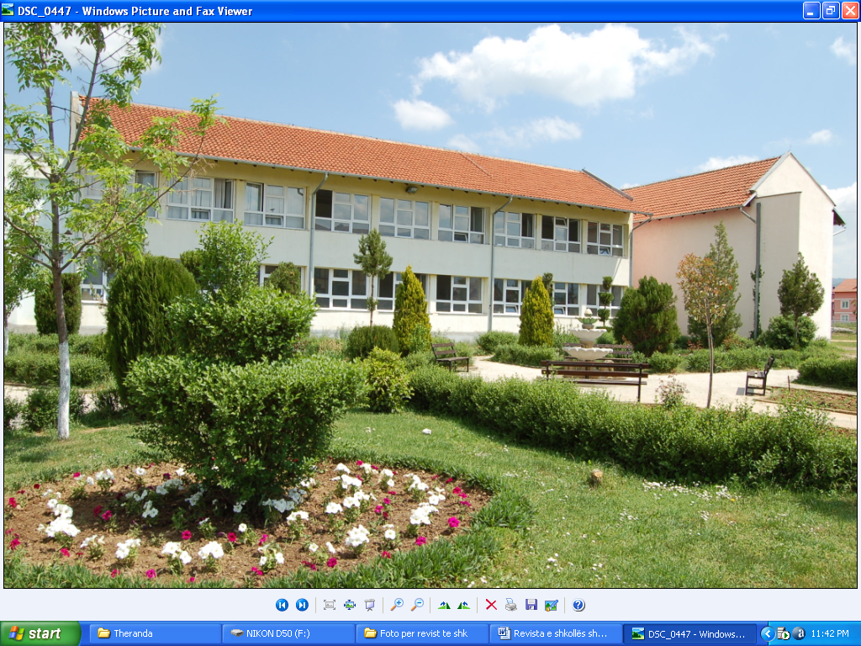

17 Vjetori

17 Vjet kaluan në hapësirën e sfidave,rritës,dhe ndryshimeve ku breza të tërë kanë lënë kujtime të bukura jetësore,të këndëshme ,ku ndonëse kishte edhe përndjekje e diskriminim por caku ishte një domosdoshmëri sesi të arrihet liria.
Andaj ndihemi më të rritur, më pranë suksesit dhe më të sigurt në rrugën që kemi zgjedhur.
Me rastin e këtij 17 vjetori të Shkollës Fillore “Shkëndija” jemi më të buzëqeshur,më krenarë.Kjo vatër mësimore gati për dy dekada nxori kuadra të devotshme të mundit e të sakrificës.Nga kjo vatër mësimore doli mësuesi,pedagogu,profesori,mjeku,teknologu,e profilesh të shumta.
Një falendërim i veçantë i kushtohet edhe prindërve tanë që bënë shtëpitë shkolla vetëm që të mbijetoj arsimi shqip.
Ju nxënës të dashur i filluat hapat e vegjël për të hapur horizonte të reja, pa harruar rrugën që trasuan mësuesit tuaj.

Mimoza Kuçi

Revistë shkollore për fëmijë.Shkolla fillore “Shkëndija”
Kryeredaktor:
-Feriz Delijaj
Redaksia:
Haxhi Fetaj
Shyhrete Delijaj
Elfie Berisha
Majlinda Cikaqi
Theranda Tërshani
Albi Reshitaj
Dea Reshitaj
Arbenita Tërshani
Ilustrimet dhe fotografitë:
Idriz Bytyçi

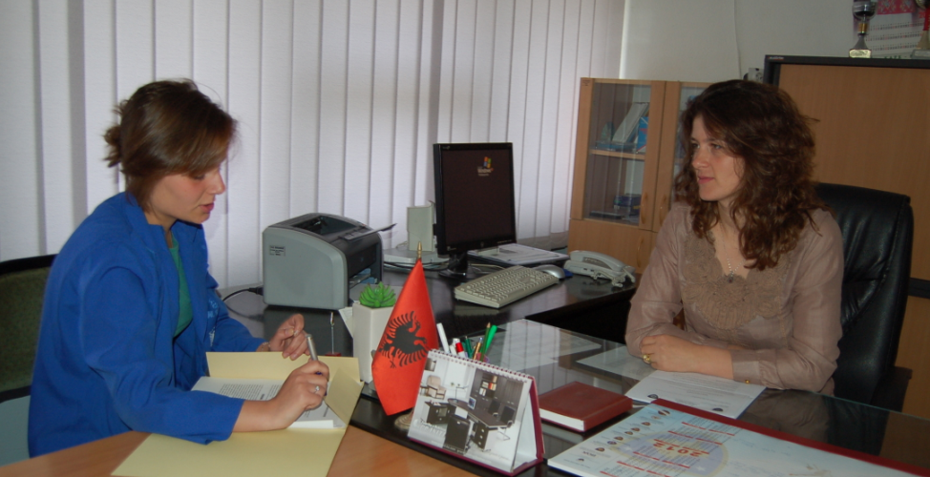
Intervistë me drejtoreshën e shkollës Mimoza Kuqi
1.Si e pritet ju dhe kolektivi juaj postin e drejtoreshës ne shkollën tonë?
Thënë të drejtën posti i të qenurit drejtoreshë në një institucion edukativo arsimor, është një post me mjaft pergjegjësi dhe në të njejtën kohë një nder që i besohet dikujt. Dëshira për të kontribuar në edukimin e brezave të rinj në vazhdimësi ka qenë prezente tek unë. Kur mu dha mundësia për të kandiduar për këtë post e bëra me vetëdije, e ndërgjegjshme se do të kem shumë sfida për të kaluar. Duke i kuptuar drejtë detyrat, obligimet dhe pergjëgjesitë me të cilat do më duhej të merrem. Keshtu që postin tim e prita si një përgjegjësi dhe nder që më është besuar.
Ardhjen time në këtë post ma lehtësuan kolektivi i kësaj shkolle, një kolektiv që në tërësinë e vet ngërthen të gjitha gjeneratat, një kombinim ky që me të vertetë e bën punen më productive dhe më lehtë të përballueshëm duke u dëshmuar me sukseset e vazhdueshme të kësaj shkolle.
2. Sa u realizua planprogrami I ketij viti shkollor?
Në saje të përpjekjeve të vazhdueshme drejtorisë dhe të mesimdhënësve të kësaj shkolle kemi arritur që planprogramin ta realizojmë në kuoten 90%, ky mund të quhet sukses duke pasur parasysh kushtet me të cilat përballemi ne.
3.A janë të pranishme aktivitetet tjera shkollore dhe a janë të perfshirë nxënësit në to?
Dihet se aktivitetet plotësuese me karakter krijues jo që janë nevojë por domosdoshmeri për mbarevajtjen e procesit edukativo mësimor. Ne kemi ndërmarrë një sërë aktivitetesh të tilla si psh:pjesëmarrja e nxënësve në programet e organizuara për festat kombëtare, organizimi i kuizit të diturisë, krijimi i parlamentit të nxënësve, klubi i nxënësve për të drejtat e fëmijeve etj. Ne tërë këto aktivitete nxënësit tanë kanë treguar mjaftë aftësi dhe talent.
4. Sa është cilësor mësimi në shkollë?
Siç e kam cekur edhe më lart, në këtë shkollë kemi mësimdhënës të të gjitha gjeneratave, Kjo është e dobishme pasiqë kombinohen përvojat dhe njohuritë e reja. E tërë kjo e rrit cilësinë dhe mësimin e bënë më të efektshëm.
5. A mund të bëni një krahasim të shkurtër të ketij viti shkollor me vitin e kaluar?
Rritjen e aktiviteteteve nga viti në vit është një gjë e natyrshme.Ky vit karakterizohet me këto risi dhe aktivitete si:rikthimi i kuizit të diturisë,botimi I revistës së shkollës.formimimi i klubeve të nxënësve si psh:klubi për të drejtat e nxënësve ,klubi i nx. për dhënjen e ndihmës së parë në shkollë,parlamentin e nx.rregullimi i infrastrukturës shkollore si mbjellja e fidaneve frutore ,rregullimi i ambientit,mësonjëtorja e bletarisë etj
Për vitin tjetër do te angazhohemi që të gjtiha këto risi dhe aktivitete të rezultojnë suksesshëm,duke planifikuar që në të ardhmën të ketë edhe risi dhe aktivitete të tjera.
Intervistoi :Majlinda Cikaqi

Program festiv për 7 dhe 8 Marsin
Për nder të festave 7dhe8 Marsit në shkollën fillore “Shkëndija” u organizua program festiv.Nxënënsit me mësimdhënësit e tyre përgatiten një varg pikash muzikore, recitale e skeçe për t’i bërë sa më madhështore këto festa.
Sa herë vjen Marsi ,se ç’na shfaqet një ndjenjë e veçantë.Marsi njihet si muaji i ringjalljes e përtritjes, muaji i luleve dhe i shpresës,muaji i qëndresës dhe i sacrificës,muaji i dhembjes dhe i krenarisë,muaji i lavdisë së Adem Jasharit,muaji i pare i shkolles shqipe, që skaliti fytyren e kombit,muaji i ngjarjeve kombëtare që bashkon zemrat vetëm për qëndresë e atdhedashuri.

Të lavdishme qofshin pë gjithmonë festat e 7dhe8 Marsit.

Recital kushtuar festive 7dhe8 Marsit
Ditë e bukur agoi mbi ne
Në këtë tokë të lashtë hynor,
Gëzim të madh kemi pritur,
për një festë madhështore.

Qofsh me fat tokë Dardane
Mijëra vite ne të pritëm,
Që të agoi një ditë e re
Si çeliku u kalitëm.

7mars ‘87
Të bashkuar me një besë
Sikur vala ne vërshuam
Të sjellim gaz, të sjellim shpresë.

Shekuj të përgjakur shkelje të lirisë,
Fjala dije në ty u pllakos
Mësuesi im ti kurrë s’u ndale
Ndjenja Liri në ty u gjakos.

Rikujtojmë pjeshtarët e kombit
Migjenin e Naim Frashërin
Si t’i dilet atdheut për krah
e t’ja kthejmë Arbërisë namin.

Korça jonë o lule e bukur
Si kandili ti shëndrite
Je si yll që na shiqon,
E mbarë kombin ti e rrite.

Ku është loja?Ku është kënga?
Ku janë pesat në ditar?
Ku është fytyra e mësusit tim?
Dhe zëri i tij margaritar?

Fjalë urtë e fytyrë buzëqeshur
Sot si dukesh mësuesi im ?
Të kujtoj me mall e shpresë
Dijën tënde plot mallëngjim

Në garime sikur jemë sot
Ne shkëlqejmë sikur yje
Porsi lumi pranveror
Që qan lugina dhe pyje.

Sikur nëna jon e dashur shumë
Që i’u jep fëmijëve dritën
Ngritet ndjenja për atëdhe
Kështu i duam Kosovës rriten.

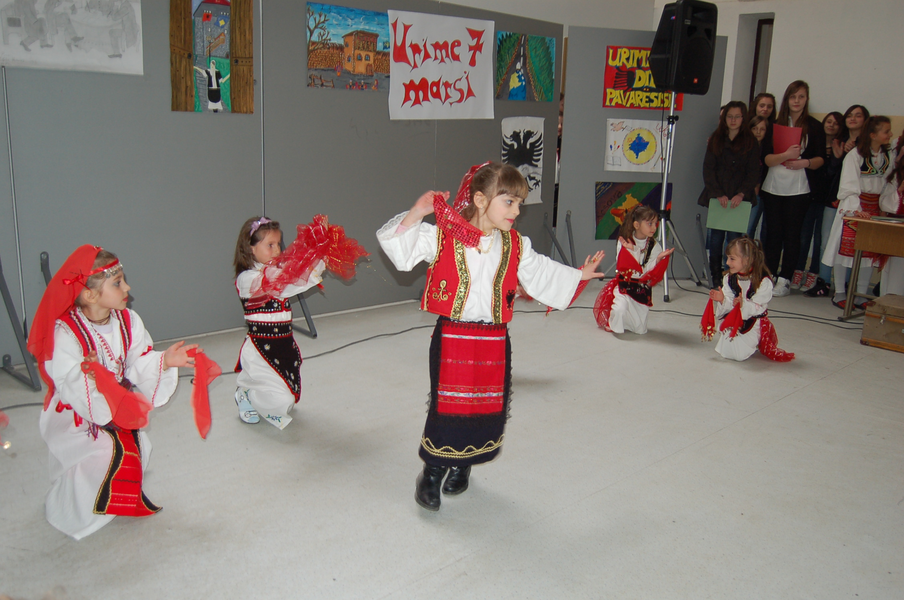
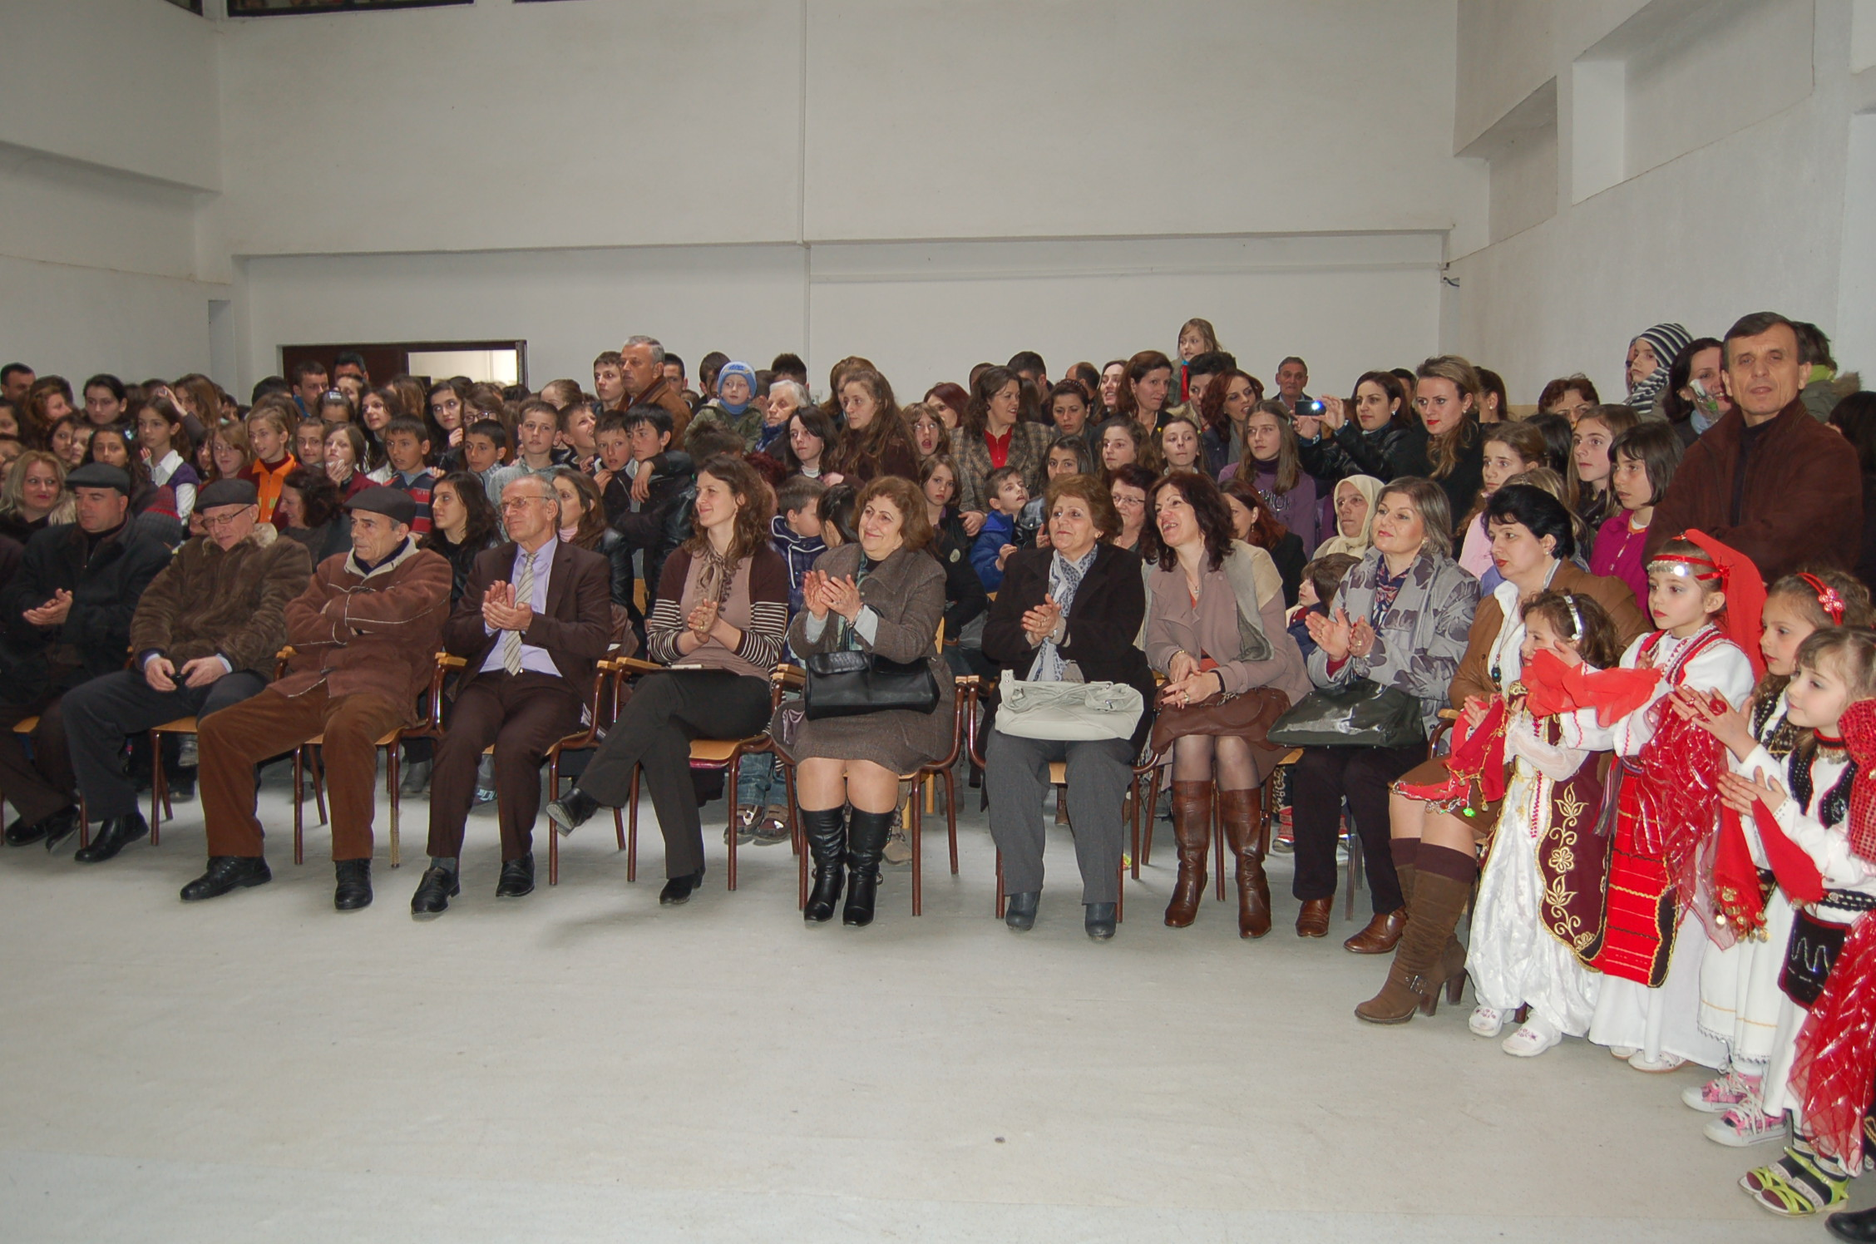

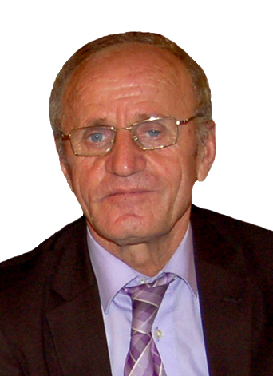
Intervistë me ish Drejtorët e shkollës:

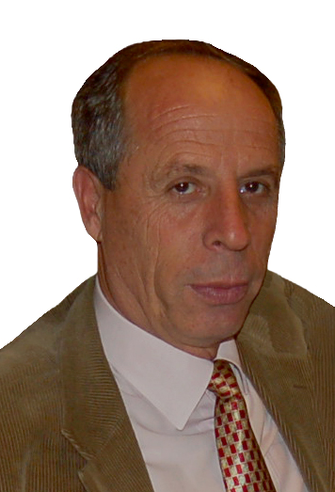
”Ruajeni natyrën,sepse duke e ruajtur atë e ruani vetveten!”
Intervistë me arsimtarin e biologjisë Muhamet Kryeziu.
A mund të na përshkruani ndonjë ngjarje nga fëmijëria juaj?
Kam shumë ngjarje nga fëmijëria ime..por ngjarja që nuk e harroj kurrë është loja ime me flutura.Si fëmijë i kam dashur shumë fluturat.Unë i kapja fluturat gjatë akrobacioneve të tyre,dhe me kureshtje të madhe i shihja tek e thithnin nekatarin nga lulet.
A hasët në ndonjë vështirësi gjatë shkollimit apo punës suaj?
Gjatë shkollimit vështirësitë kanë qenë të mëdha për shkak të kushteve ekonomike.Shkollën e mesme e kam mbaruar në Prizren,ndërsa atë të lartë Pedagogjike në drejtimin Bologji-Kimi e kam mbaruar në Gjakovë.
-Gjatë punës sime momentet më të vështira ishin gjatë viteve 1990,gjatë punës në shkollën “7 Marsi” kur u bë helmimi misterioz i nxënësve shqipëtarë.Ishin kohë mjaft të vështira,shumë raste kemi qenë të detyruar ta ndërpresim mësimin për shkak të rrezikut qe shpesh`herë na kanosej.
A filloi ekperienca juaj në shkollën “Shkëndija” ?
Eksperienca ime si arsimtar filloi në shkollën fillore “7 Marsi”;duke vazhduar më pas si drejtor i shkollës fillore “Shkëndija”.
Tash,që keni dalë në pension,po të kishit mundësi të kthenit kohën prapa qfarë do të ndryshonit?
Fatkeqësisht,kjo nuk është e mundur sepse nëse do kthehej koha,do të duhej të kthehej edhe mosha.Prandaj,unë kam vetëm një moto që do i ndihmonte jo vetëm nxënësve,por të gjithëve që kanë dashuri për natyrën:”Ruajeni natyrën,sepse duke e ruajtur atë e ruani vetveten!”
Intervistoi:Theranda Tërshani

Fillimet e tua si drejtor?
Detyrën e drejtorit të shkollës e mora pas një përvoje 23 vjeçare si mësimdhënës.Fillimisht e ndieja se ndodhesha para një sfide të vështirë dhe me përgjegjësi por falë angazhimit,bashkëpunimit dhe mirëkuptimit me stafin punues të shkollës dhe organeve të arsimit arritëm t’i realizojmë synimet tona kryesore dhe të krijojmë një shkollë me tipare bashkëkohore.
Çfare ishin kushtet e punës?
Në janar të vitit 2001 kishim vetëm një komjuter në shkollë,pa mjete të konkretizimit.Më vonë u paisëm me kabinet modern të informatikës( 33 komjuterë) dhe disa mini kabinete për ( kimi,fizikë,biologji, kulturë muzikore,kulturë figurative). Bashkë me këto dhe falë entuziazmit dhe diciplinës në punë arritëm që vite me radhë të ishim shkolla më e mirë në komunën tonë.
Sa ishit të kënaqur me punën tuaj?
Parimi im kryesorë ka qenë, të jem autokritik dhe t’i pranoj vërejtjet e të tjerëve. Dhe falë kësaj motoje kemi arritur rezultate të mira.Por gjithmonë duke theksuar se ka vend për vërejtje dhe duhet zotim më I madh.
Ndonjë moment karakteristik gjatë punës suaj?
Nga MASHT-i na informuan se njera nder tri shkollat në Kosovë që do të paisen me komjuter modern për kabinetin e informatikës ishte edhe shkolla “ Shkëndija”. Ishte gëzim I papërshkruar, isha shumë i lumtur.
Marëdhëniet tuaja me kolektivin?
Ndoshta pak rigoroz, por marëdhëniet kanë qenë në nivelin më të lartë, dhe e falenderoj kolektivin që edhe sot kur nuk jam drejtor kemi raporte shumë të mira.
Si ndiheni sot në 17 vjetorin e pavarësimit të shkollës sonë?
Ajo që duhet të thuhet dhe të shkruhet është se shkolla “Shkëndija” për këto 17 vjet nga pavarësimi ka treguar rezultate mjaft të mira. Vite me radhë shkolla më e mirë( sukses,diciplinë,pastërti, raporte kolegiale), dhe të gjitha këto kanë ndikuar që nga kjo shkollë të dalin nxënës që sot janë kuadra të suksesshme si në komunën tonë ashtu edhe më gjerë.
Mburrem që qeshë drejtor i kësaj shkolle.

Njëqind vjet shtegtim
Kushtuar 100 vjetorit të pavarësisë së Shqipërisë
- Ne bijtë e shekujve te përgjakur, ecim te përpëlitur në beteja. Ecëm kshtu për nje ideal,
per nje besë, për nje shpresë. Por si vallë te ecësh keshtu Shqipëri? Armiqtë të suleshin në çdo pore të jetës. Shqipëri o hallëmadhja ime shekullore, kush të tha që s’të njoh?
Ne ti mësuam të gjitha, ti njohim të gjitha. Ti dijmë ijet dhe dejet. Ty kudo tu sulën armiqtë shekullorë. Ku do të kafshuan, por ti o nënëlokja shekullore s’u shove, e as s’u përkule.
- Ecën me ty e për ty trima viganë e të paepur. Sa Gjon biri e Gjon nipi u munduan ta zbulojnë fytyrën tënde të vërtetë. Ti kudo kishe tela e gjemba. Armiqtë kështu të suleshin. Ti o nënëlokja jonë ishe si një klloçkë e madhe me shumë zogj. Zogjtë e tu ishin jo pranë teje ndonëse mjaft hape krahët por ata s’i kapje dot.
- Bijtë e tu moren botën në sy, se plumbat u rrëfenin rrugën.Këta bijë, ndonëse larg folesë sate s’pushuan për asnjë qast. Ata s’flinin ditë as natë vetëm për të parë një ditë më të lumtur. Ajo ditë erdhi njëzetetetë nëntor 1912. Plaku i urtë Ismail Beu duke qarë dete e oqeane erdhi prap pranë folesë së madhe të quajtur Shqipëri. Erdhi së bashku me trimat e paepur të besës shqipëtare. Aty ishin Isa Boletini e Luis Gurakuqi dhe trimat tjerë për krah. Zemra të gjithëve ju rrahte për një ideal, e ai ishte : Shqipëria e pavarur. Dita më e lumtur agoi e bashkë me të agimi na zbardhi edhe ne. Njëqind vjet krenari, ankth dhe lot. E sot jemi më të lumtur se kurrë më parë.
- E gëzuar qoftë kjo ditë.
Feriz Delijaj

Këndi i eseve:

Vështroj diellin në perëndim
Ecja ngadalë…këmbët më ishin rënduar nga balta,e xhaketa lëngonte ujë nga shiu i rëndë i verës.Mjegull e rëndë e mëngjesit nuk më lejonte të hidhja as edhe një hap,qoftë edhe aq i vogël…
Sytë po më mbylleshin ngadalë nga lodhja,e lotët përshkonin faqet e thata nga gjumi parehatshëm i asaj nate..Shiu binte qetë sikur po kritikonte e njëkohësisht lëmonte lehtë shtresat e para të dheut.Por quditesha me veten…se si e lejoja jetën të më vraponte para syve e unë nuk bëja dot asgjë..Ngadalësoj hapat sepse e di,para jush jam e paprekur,sorollatem rrugëve me veten,me një njeri të humbur që nuk e di as vet rrugën e tij,e nuk e di që qendron në gjiron e fundit të jetës dhe po braktis çdo moment buzëqeshjeje shpirtërore që trazon gjendjen e secilit nga ne.Për një kohë të gjatë prita e zhytur në kotësi hëna vazhdon ngritjen e saj harkore drejt qiellit..e mua..më mbërthen ankthi..Pemët në qershor më dukeshin të argjendta dhe edhe pse doja të kthehesha te kujtimet e ëmbla e njëkohësisht të hidhura,kthehesha e i hidhja një sy derës së mbyllur me dry si një shprese të pamundur.Mjegulla sa vinte e largohej,qepallët mu kishin rënduar e nën to mbështjellej një kujtim që rrallë e kujtoja…sa rrallë!
-Zëri lamtumirës më ngjante në detin e lodhur që tretet ngadalë nëpër valë.Më merr mua me vete në kotësinë e fjalëve e sekreteve të paditura për asnjë..Si me frikë e keqardhje më shikon teksa ndjej vërshimin e kujtimeve dhe vështroj e vetme perëndimin e fundit të diellit!
Majlinda Cikaqi Kl.IX/2
E dashuroja atë kohë
Ende pa filluar,u lodha.
Kam filluar të mësohem të dashuroj vetminë…Mund të thuhet po.
Kishte kaluar kohë e gjatë që nga ikja jote,që nga koha kur jetoja e strukur në një arkë të vjetër,e denuar nga dashuria e marinarit të ëndrrave të mija,megjithatë e dashuroja atë kohë.
E tash vazhdoj të qëndroj si një zonjushë e plakur e dehur nga kujtimet,në mes këtyre mureve që po më fusin në tmerrin,e mbështjellur me këtë batanije që sot nuk më ngjallë as edhe një qast të vetëm e që dje ishte strehimi ynë i netëve të ftohta të janarit.
Në këtë dritare të vjetër,po futen ca rreze tinzare,e që janë të zbehta dhe fare të ngrohta.
Po ku në djall je futur? Pse nuk vjen të më thuash “unë erdha këtu për ty”… Askush nuk përgjigjet.
Kjo heshtje më bëri të dukem paksa budallaqe ndër këta burra të mëdhenjë të errësirës.
Si duket paska rezervuar një dhomë në harresë,paska qaluar dhe qenka shndërruar në një invalid të kohës.
Por unë prap vazhdoj të të kujtoj sa herë që dielli lind e perendon, sa herë që dielli fton hënën në radhë për të ndriquar,e sa herë që stuhia thërret ylberin për të ma sjellur buzëqeshjen me ato shtatë ngjyra që ne I bëmë prap tonat.
Tash ti je një gjysmë i huaj,i përsosur dhe sa do që të ndryshosh në moshë,sa do qe të ndryshosh në dukje,një gjë kurrë nuk do ndryshoj: Unë gjithmonë do të bie në dashuri me ty,dhe me këtë kasolle të humbur të këtij qifti dashnorësh.
Ilirjana Hasanaj Kl. VIII/3
Një kujtim që s`vdes
Filloi dhe përfundoi si një ëndërr shumë e frikshme por me një fund shumë të lumtur.
Nisi si një makth që do më shoqëroj tërë jetën,duke me paraftyruar para syve atë ngjarje të hidhur…
Nuk besoja në realitetin që ndodhte, e shpresoja të ishte thjeshtë një imagjinatë apo një mendim i imi.
Të gjithë i kishte kapluar loti, e shpresa për të dalë nga e gjithë kjo situatë ishte shumë e vogël.
Çdo gjë ishte shumë e ndërlikuar e shumë e vështirë për tu pranuar.
Çdo ditë ishte vazhdimi i të njejtës ëndërr të trishtueshme, por çdo ditë e më shumë bëhej më e lehtë për tu kaluar..
Ndoshta u mësuam me dhimbjen,e ndoshta ngase e ndienim se çdo gjë do të përfundojë një ditë, dhe të gjithë do jemi të lumtur.
Sytë e atyre që i dua aq shumë nuk ngjasonin në sytë e bukur që kishin,por ishin shndërruar në sy që vetëm qanin…
Fytyrat e tyre nuk ishin më të njejtat si më parë, ishin zbehur,,, fjalët e tyre nuk ishin si dikur,ishin fjalë të mbushura me dhimbje e mall.
Prisnim një telefonatë , një mrekulli,prisnim një fjalë shumë të vogël por që për ne kishte një vlerë të pakrahasueshme.Dukej sikur vuajtja e dhimbja jonë do zhdukej menjëherë pas kësaj telefonate.
Kjo ëndërr zgjati me ditë të tëra mirpo pothuajse çdo ditë e re na bënte më të fortë për të kaluar këtë që ndodhte.
Ditë e netë të vështira kaluam…po nuk u dorëzuam asnjëherë,të gjithë së bashku kishim mbledhuar forcat për më tutje dhe ishim ne ata që e mbajtëm shpresën të gjallë brenda nesh.
Ne ishim ata që ishim te gatshëm të përballeshin me çdo gjë që ishte e nevojshme vetëm që ky realitet i hidhur të marrë fund,kjo dhimbje e ky mall të shndërrohej në gëzim e hare për mua e gjithë familjen time.Më në fund erdhi lajmi që kishim pritur të gjithë,erdh lajmi që ai është gjallë e ne u gjallëruam së bashku me të.
Theranda Tërshani. Kl. IX/2

Kuizi i diturisë
-Si çdo vit edhe sivjet mbahen garat e diturisë në shkollën fillore “Shkëndija”.
Nxënësit më të mirë marrin pjesë në nivel shkolle,për ti shfaqur dituritë dhe aftësitë e tyre të përgjithshmë në lëndët:Gjuhë shqipe,matematikë,fizikë,gjeografi,histori dhe art figurativ.
Më të mirët nga klasët e gjashta ishin klasa VI/1,të cilët e zunë vendin e parë.Juria e përbërë nga arsmitarët e lëndëve përkatëse zgjodhi fituese këtë klasë e cila dha përgjigjie më të sakta.
Kurse nga klasët e shtata vendi i parë për këtë vit shkollor në kuizin e diturisë i takoi klasës së VII/1.Të gjithë nxënësit e kësaj klase ishin më të përgatitur në të gjitha lëndët,ndaj u takoi edhe vendi i parë në nivel shkolle.
Gara kështu vazhdon edhe me klasët e teta dhe të nënta,nga klasët e teta më të mirët ishin klasa VIII/2
Edhe kjo klasë tregoi nivel të lartë të përgatitjes mësimore në lëndët përkatëse.
Kuizi përfundundon me fituesin nga klasët e nënta.Në këtë vit klasa që tregoi sukses më të mirë ishte klasa IX/4 ,ku jo vetëm në lëndët e lartpërmendura që ishte më e mira por edhe në aktivitete të lira.
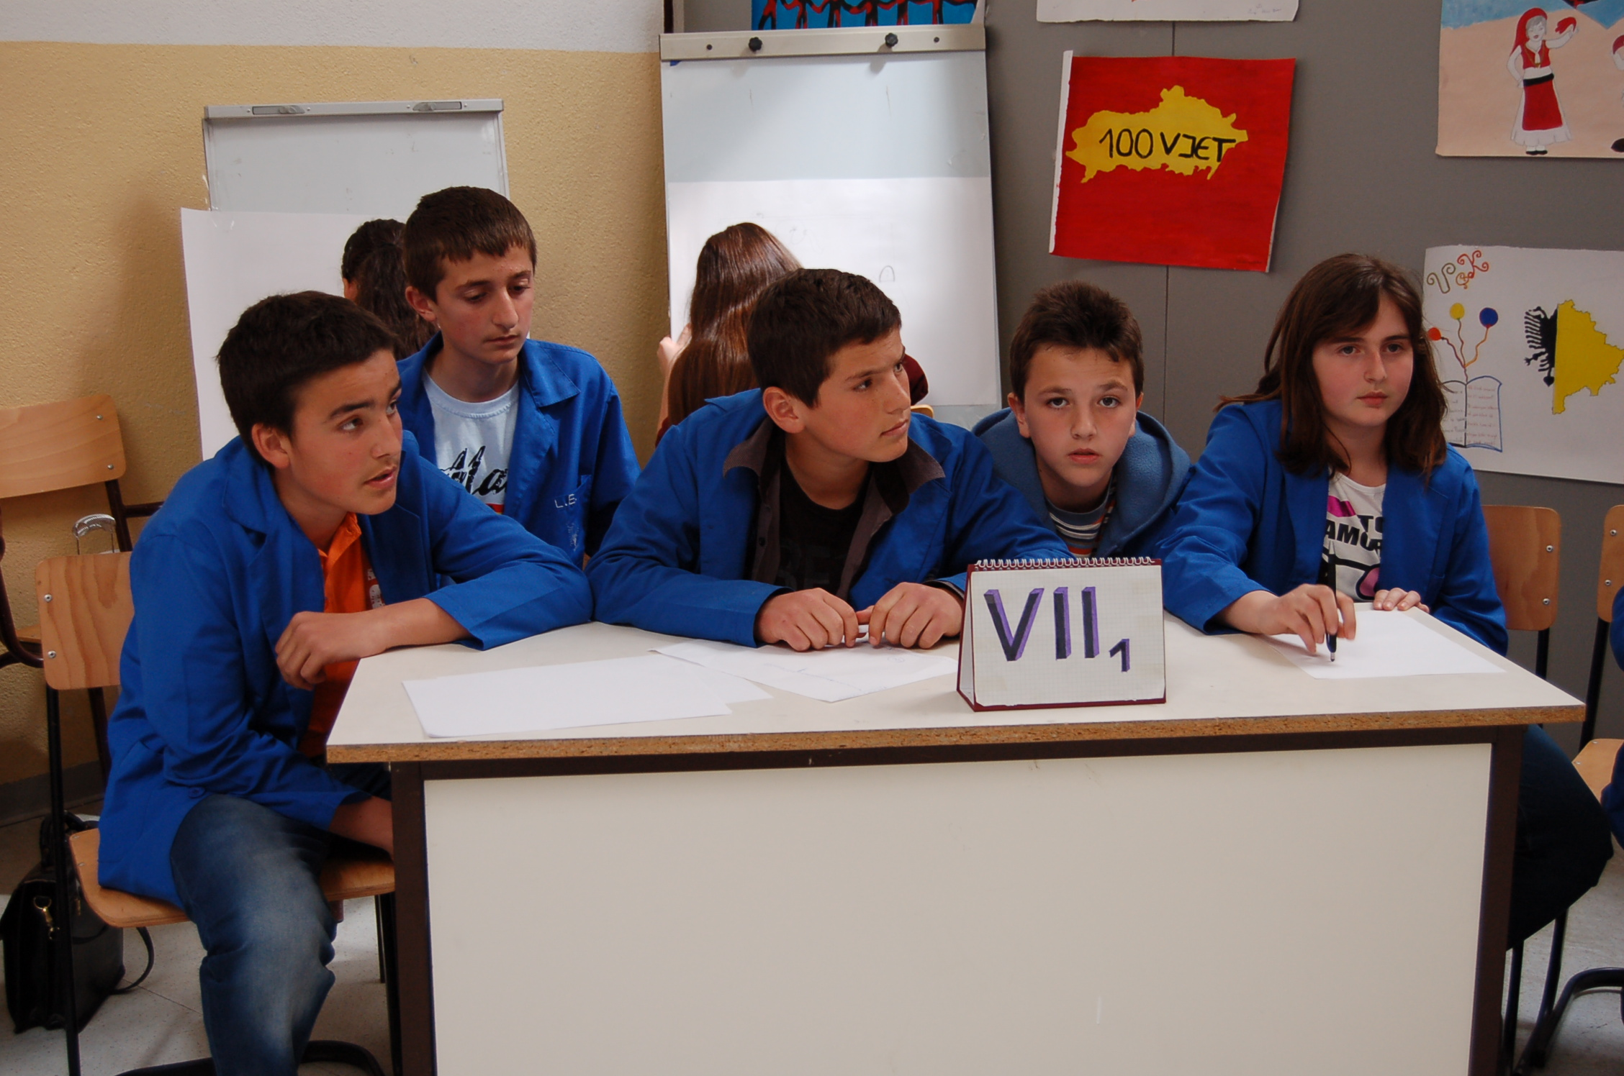
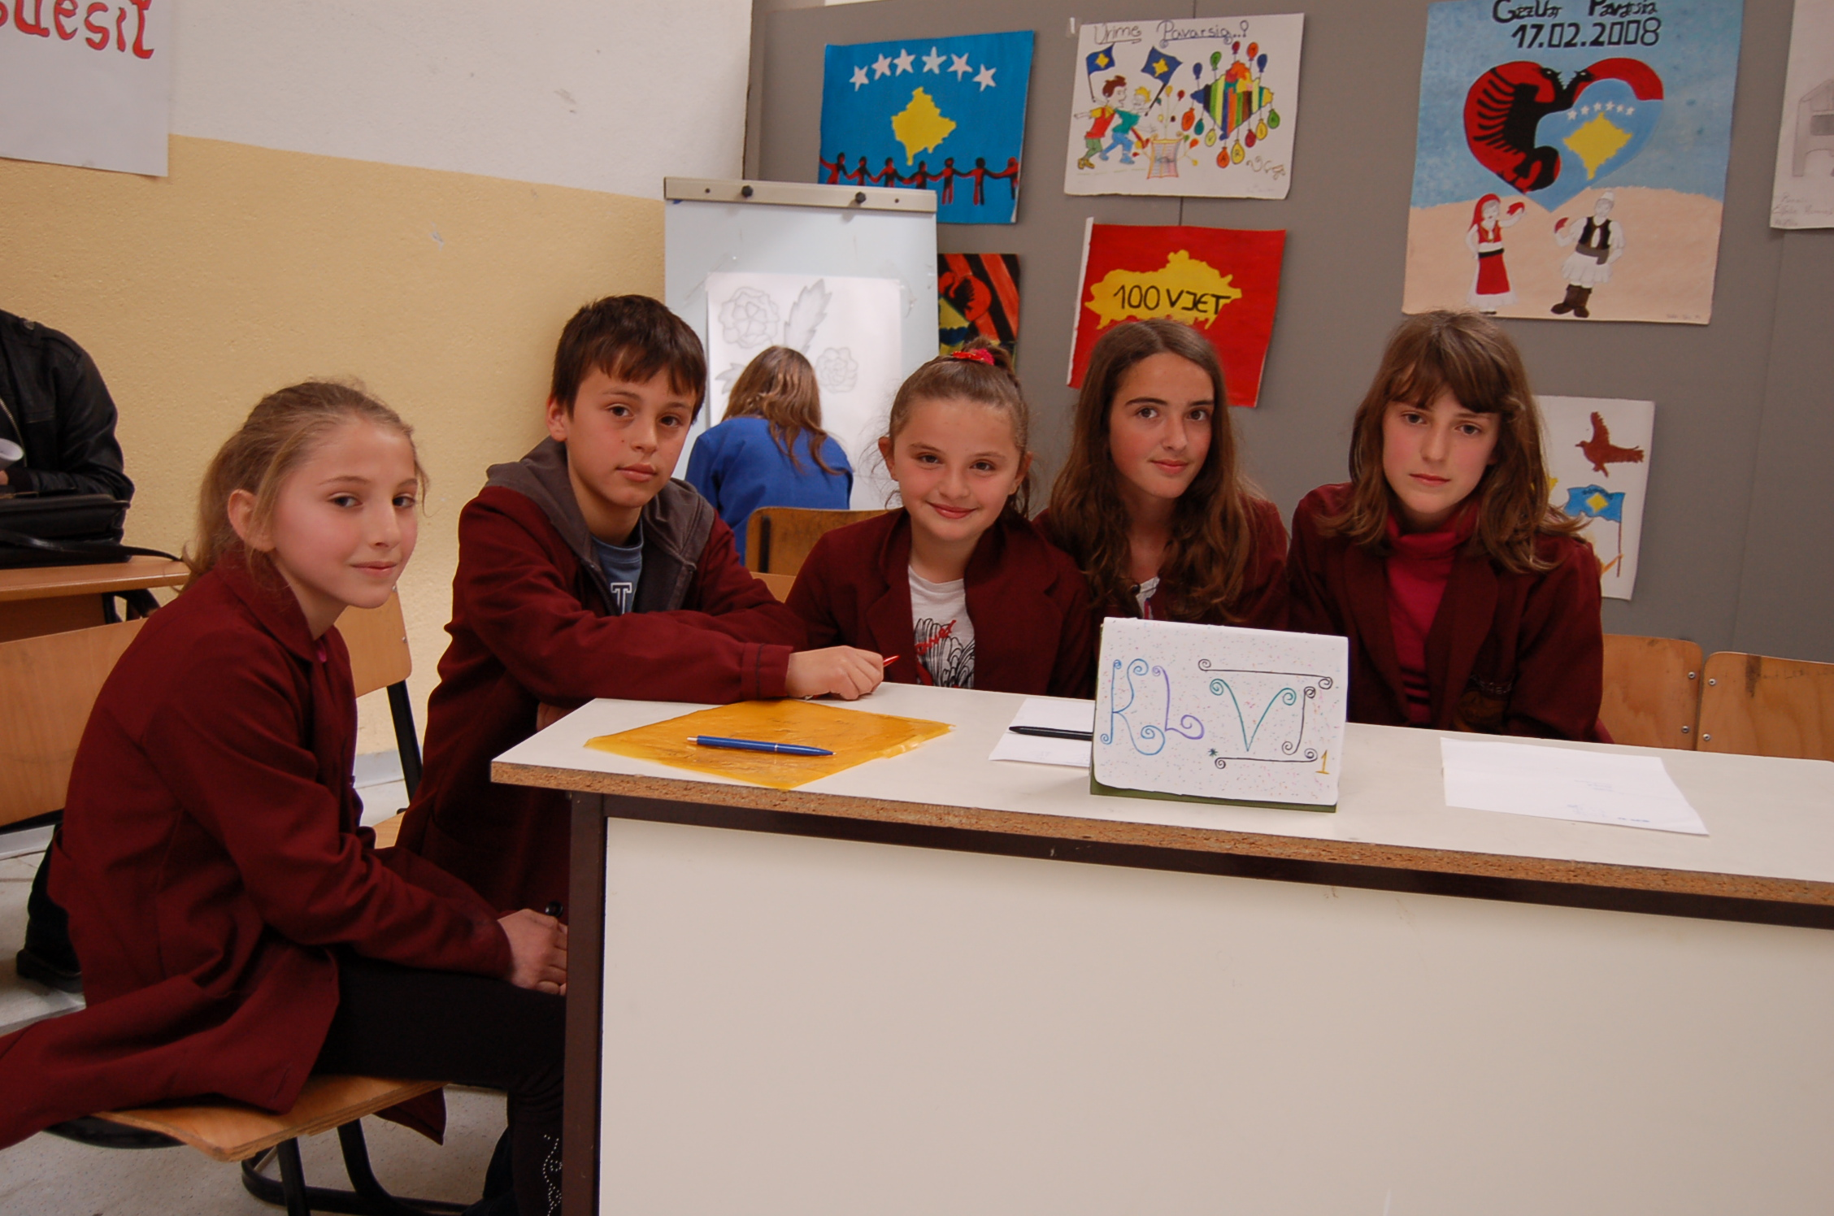
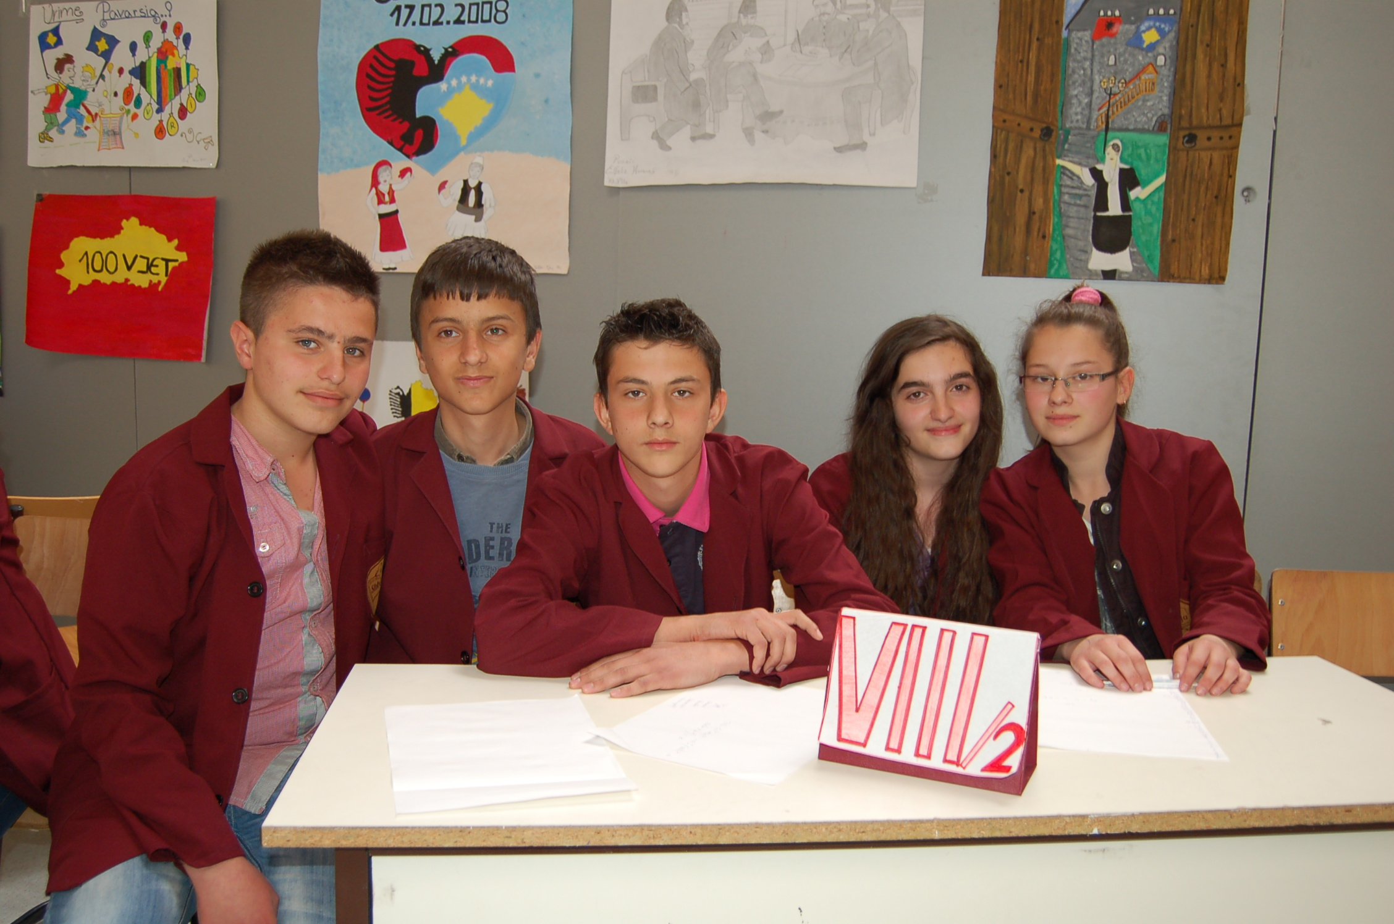
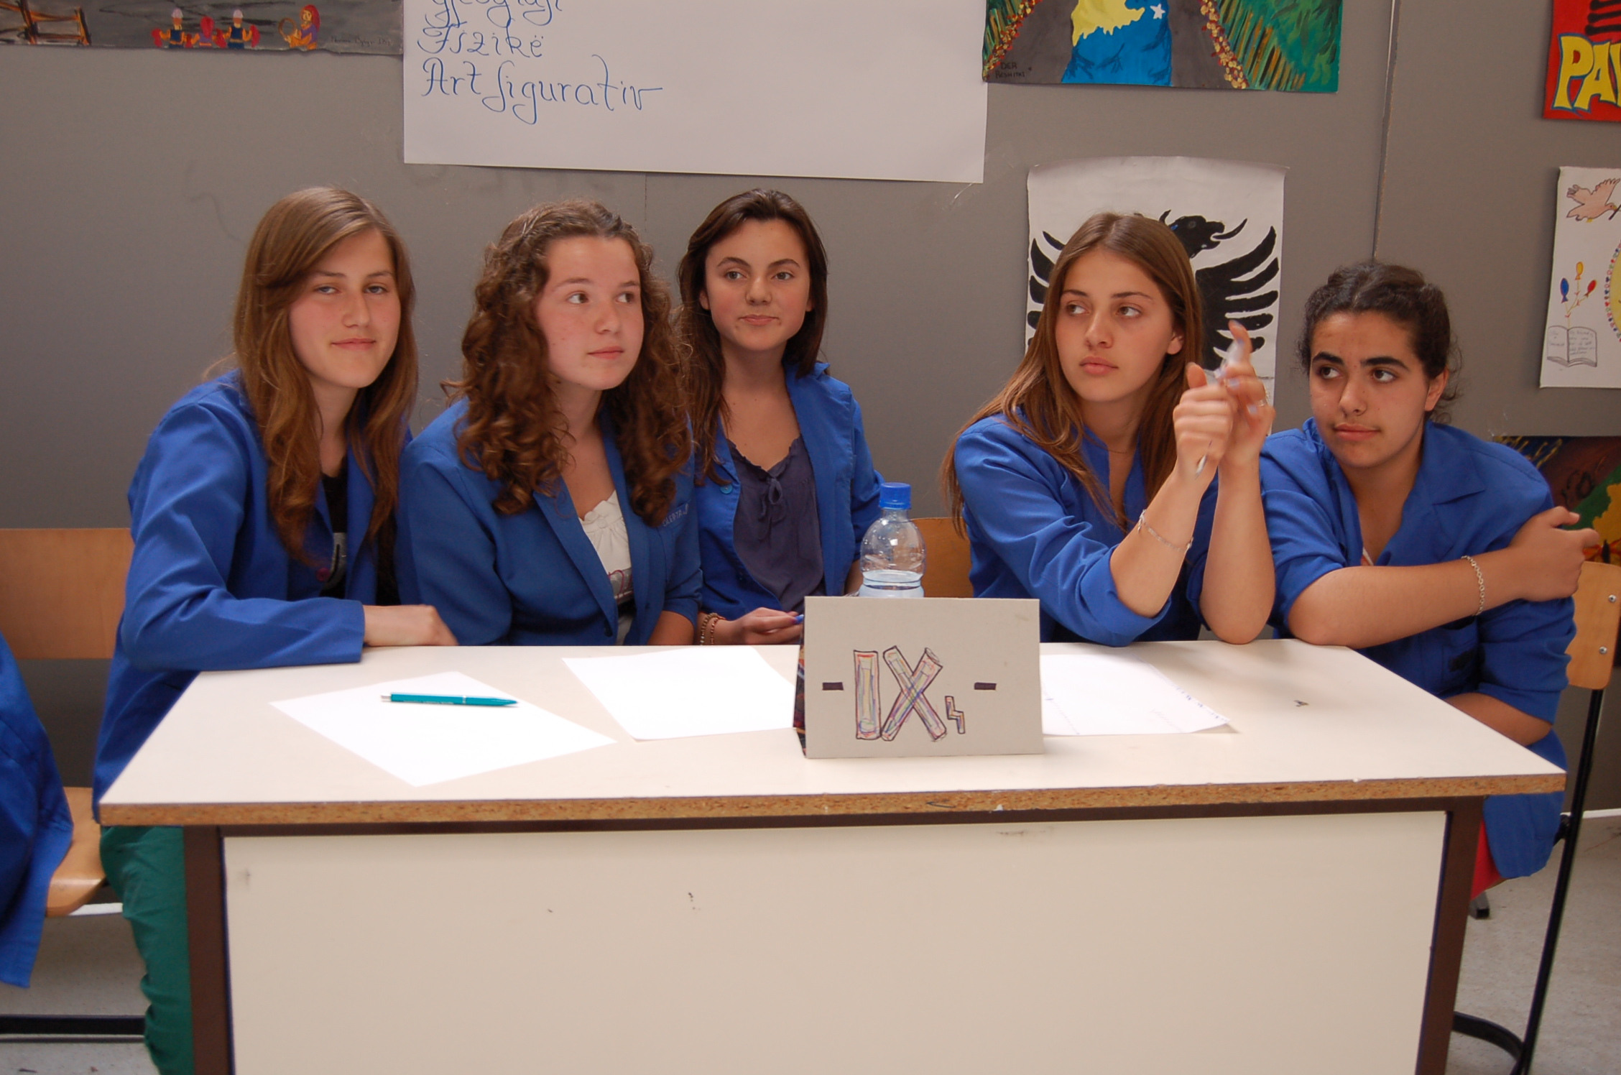

“Një orë mësimi pak më ndryshe”
Në kohët e fundit në orët mësimore kanë filluar të përdoren teknikat e reja mësimore të cilat sipas mendimit të mësimdhënësve janë shumë më të pershtatshe për një orë mësimore dhe shumë më të kuptueshme për nxënësit.
Për më teper kemi marrë disa opinione nga mësimdhënësit e shkollës sonë në lidhje me metodat apo teknikat e reja mësimore.
Disa nga arsimtarët shprehen kështu:
Feriz Delijaj:Të mësosh,të mendosh në mënyrë kritike do të thotë të mësosht si të pyesësh,kur të pyeshësh dhe çfarë të pyesësh.
Të menduarit është një proces i ngjashëm me të lexuarit,të shkruarit,të folurit apo të dëgjuarit.Mendimi kritik ndodh kur nuk egziston mendësia “vetëm një pyetje është e drejtë”.
Teknika e të mësuarit bashkëkohor është që nxënësi të jetë në qendër të vëmëndjes.Të mësuarit mekanik është mësim arkaik.Fjala e nxënësit duhet të jetë gjithmonë në qender të vëmendjes.Përvetësimi i teknikave të reja sjell freski tek nxënësi sepse përmes grupeve të nxënësve kemi ballafaqim idesh të reja.
Naxhije Elshani thotë se: Teknikat e reja të spjegimit janë shumë më efikase sesa ato tradicionale sepse në këtë rast nx. është në qendër të vëmendjes gjatë tërë orës mësimore.
Shemsije Bytyçi shprehet në këtë formë: Metodat e reja janë shumë atraktive për fëmijët,më të kuptueshme dhe me këto metoda nxënësi gjendet në qendër të vëmendjes gjatë orës mësimore.
Qëllimi i këtyre teknikave është që ne arsimtarët të kuptojmë se sa është i aftë nxënesi për orën mësimore.
Por duhet të dimë se ku dhe kur duhet ti përdorim ato teknika pasi që egzistojnë lloje të ndryshme të tyre si për shembull: Teknika e cila përdoret per realizëm, për evokim dhe ajo për reflektim, por të gjitha teknikat e reja që kanë filluar të përdorën në shkollën tonë janë shumë të përshtatshme për nxënësit.
Shyhrete Delijaj thotë:Këto teknika mund të kenë efektin e dëshiruar nëse në klasë numri i nxënësve është eventualisht 22-26 nxënës.Nxënësi duhet të jetë i pregatitur për orë mësimore,diciplina në orë duhet të jetë në nivel,në mënyrë që ora mësimore të ketë sukses!
Elfie Berisha:Teknikat që i përdorim në klasë sigurisht kanë efektin e tyre. Në klasët ku numri i nxënësve është më i vogël atëherë edhe efekti është më i madh, në të shumtën e rasteve këto metoda janë të efektshme sidomos për ata nxënes që ngurojnë të shprehen.
Puna në grupe bënë që këta nxënës të jenë më të hapur dhe është një përparësi,mendoj për ata nxënës që janë më të mbyllur.

VEÇORITË E MËSIMDHËNËSIT BASHKËKOHOR

Kur adhurohet mësimdhënësi , adhurohet edhe lënda që e ligjëron dhe anasjelltas
Në shkollën tradicionale obligim i mësimdhënësit konsiderohej organizimi i punës mësimore,zbatimi i teknikave me të cilat përvetësoheshin dituritë,shprehitë dhe shkathtësitë,aplikimi i diturive të fituara etj.
Në shkollën bashkëkohore shtoheshin dukshëm obligimet dhe detyrat e mësimdhënësit. Tani nxënësit kërkojnë që mësuesi të ndërtoj mardhënie të ngrohta ndërnjerëzore,të jetë mik i vërtetë i nxënësit,i besueshëm për ta,këshillues dhe bartës i vlerave kulturore,të cilat kontribojnë në zhvillimin e personalitetit të nxënësit.Në shkollën bashkëkohore kërkohet që mësimdhënësi ta trajtoj nxënësin si bashkpunëtorin më të ngushtë dhe më të sinqertë të vetin. Çdo mësimdhënës duhet të jetë i vetëdijshëm se me veçoritë e tij specifike u krijon nxënësve kushte e rrethana që ta simpatizojnë , apo jo.
Nxënësve kur nuk u pelqejnë vetitë e mësimdhënësit , si bie fjala:qëndrimi jo i drejtë ndaj punës dhe ndaj nxënësve ,sinqeriteti,serioziteti,parimësia,objektiviteti,ndershmëria e kështu me radhë,ata do të urrejnë mësimdhënësin,por edhe lënden që e ligjëron ai .Kur nuk adhurohet mësimdhënësi ,vështirë është të priten rezultate në punën edukativo-arsimore.Prandaj mësimdhënësit e të gjitha niveleve duhet t’i kushtojnë kujdes të veqantë kultivimit të zhvillimit të atyre veçorive të cilat duhet ti ketë çdo mësimdhënës i shkollës bashkëkohore.
“Me nocionin mësimdhënës kuptojmë personelin mësimor të kualifikuar, që mban mësim dhe që është orientuar me dëshirë dhe vullnet për kryerjen e veprimtarisë edukativo-arsimore,detyrë kjo që kërkon nder dhe përgjegjësi tejet të lartë.”
Në bazë të studimeve analitiko –empirike dhe përvojes pedagogjike është konstatuar se nxënësit ,varësisht nga mosha kalendarike dhe mentale ,adhurojnë edhe çmojnë atributet shkencore ,pedagogjike ,profesionale dhe njerëzore të mësimdhënësit.Nxënësit e moshës së re çmojnë e vlerësojnë te mësimdhënësi :pamjen e jashtme,veshmbathjen,ngrohtësinë emocionale etj.Ndërsa nxënësit e moshës së rritur te mësimdhënësi çmojnë këto veqori:qëndrimin korrekt e të drejtë ndaj nxënësve,diapazonin e diturive,aftësitë për mësimdhënie,ligjërimin e bukur dhe të rrjedhshëm ,diturinë,maturinë,sinqeritetin,aftësitë për humor,raportin e drejtë ndaj nxënësve të tij.
Mësimdhënësi gjatë tërë punës edukativo-arsimore në shkollë në mënyrë të drejtpërdrejtë,kontinuele i nënshtrohet vlerësimit të nxënësve.
Naim Frashëri thotë:”Mësoni fëmijët tuaj të dinë më shumë nga ju ,sepse ata janë një kohë më tej nga ju”
Me veçoritë e mësimdhënësit janë marrë dijetarë të ndryshëm ,psh:pedagogu amerikan Xherlsajd përcaktoi këto kualitete të mësimdhënësit:
-Kualitetet njerëzore:i kujdesshëm ,i hareshëm,shoqërimi,disponimi,humori e tj.
-Kualitetet disiplinore:Idisiplinuar,parimor,korrekt,idrejtë etj.
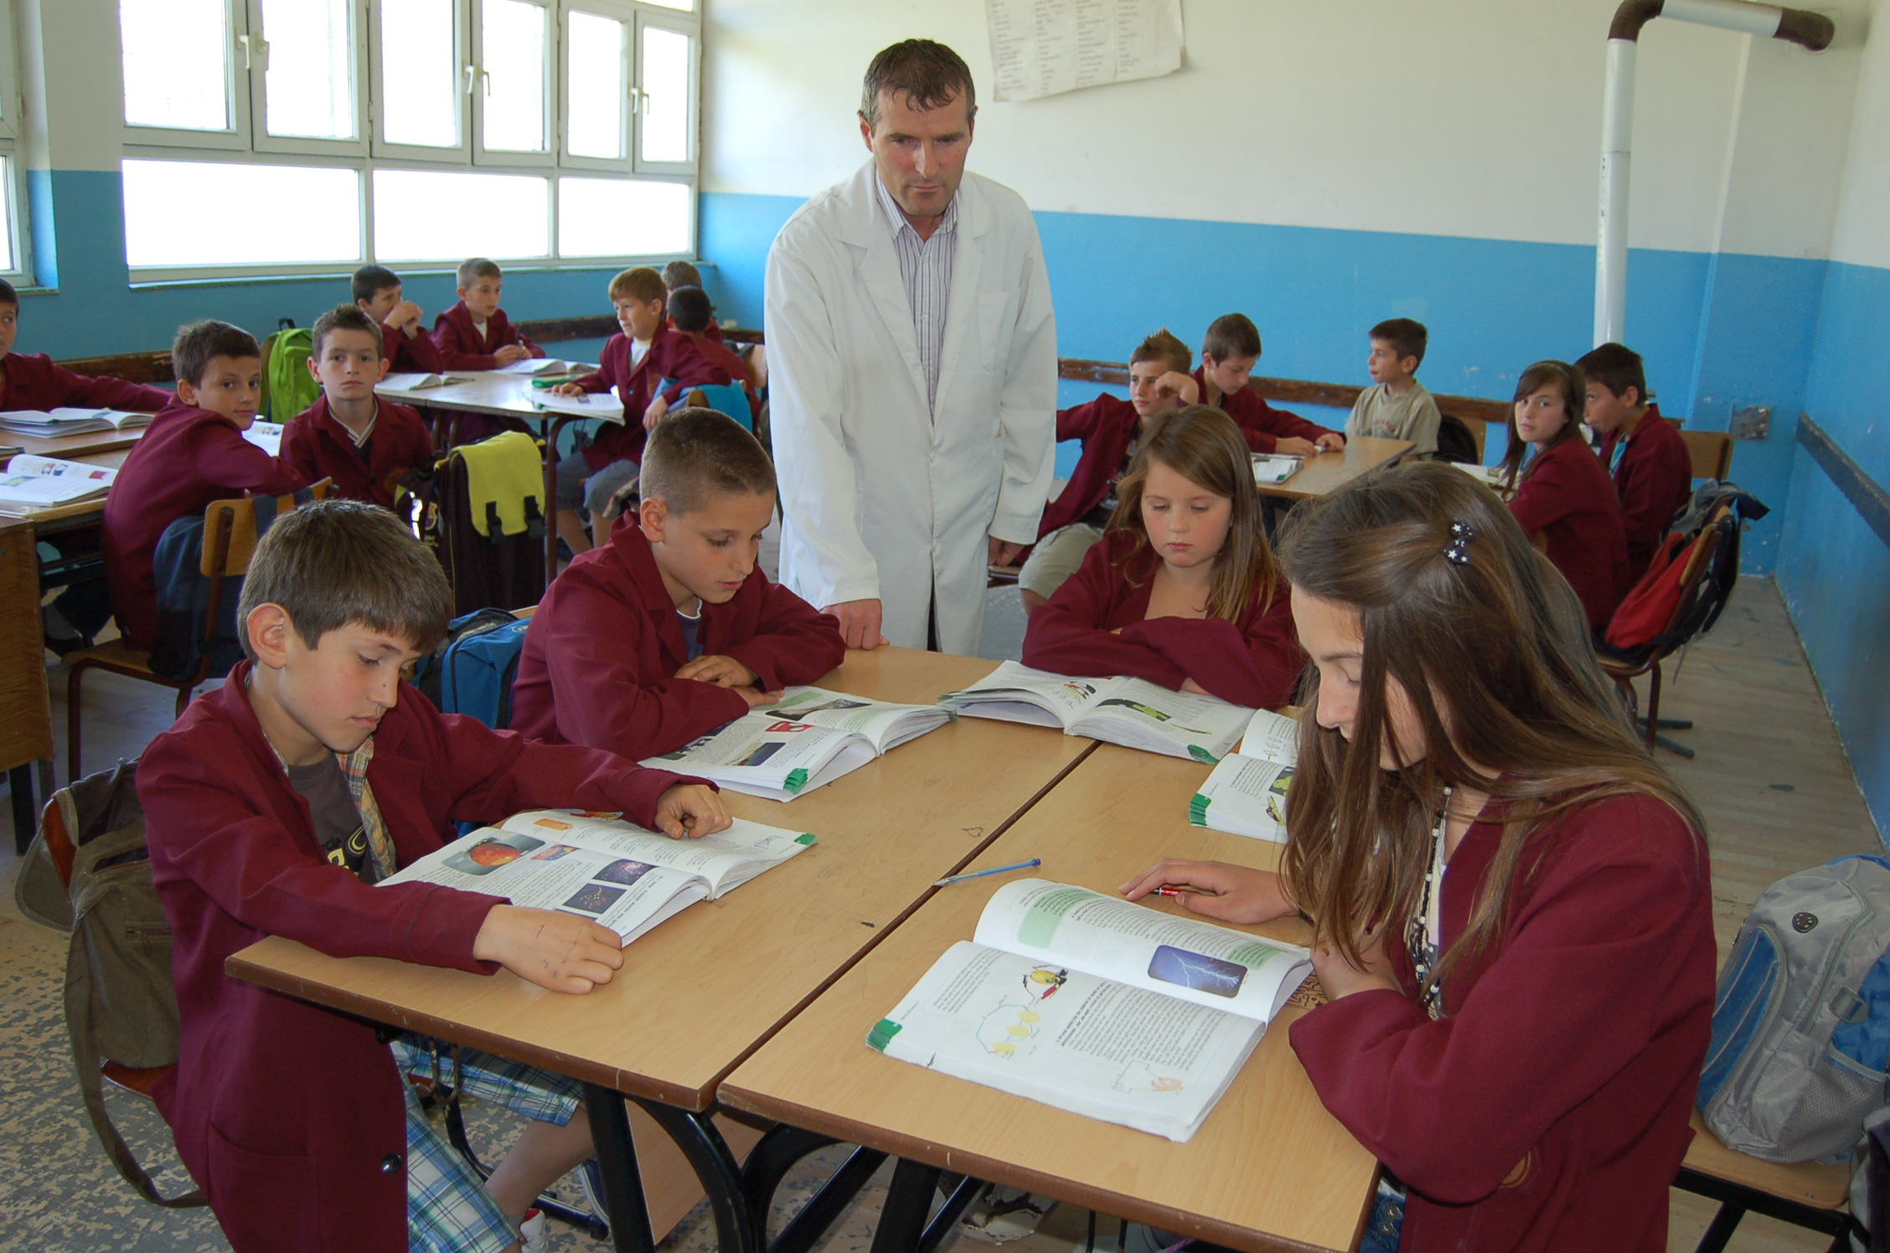
-Kualititet e mësimdhënësit:njohja e profesionit në mënyrë solide,gadishmëria për t’I ndihmuar nxënësit sa herë që kërkohet nevoja,mbrojta e interesave të nxënësve ,zgjimi i kërshërisë te nxënësit, ligjërimi në mënyrë të qartë dhe i rrjedhshëm.
-Kualitetet fizike:të jetë tërheqës,muzikal,i përpikt dhe i shëndoshë fizikisht.

Mësimdhënësi:Hysni Kadriaj

